อาสาฟเจอร์เนิล

สถาบันการศึกษาผู้นำการนมัสการ

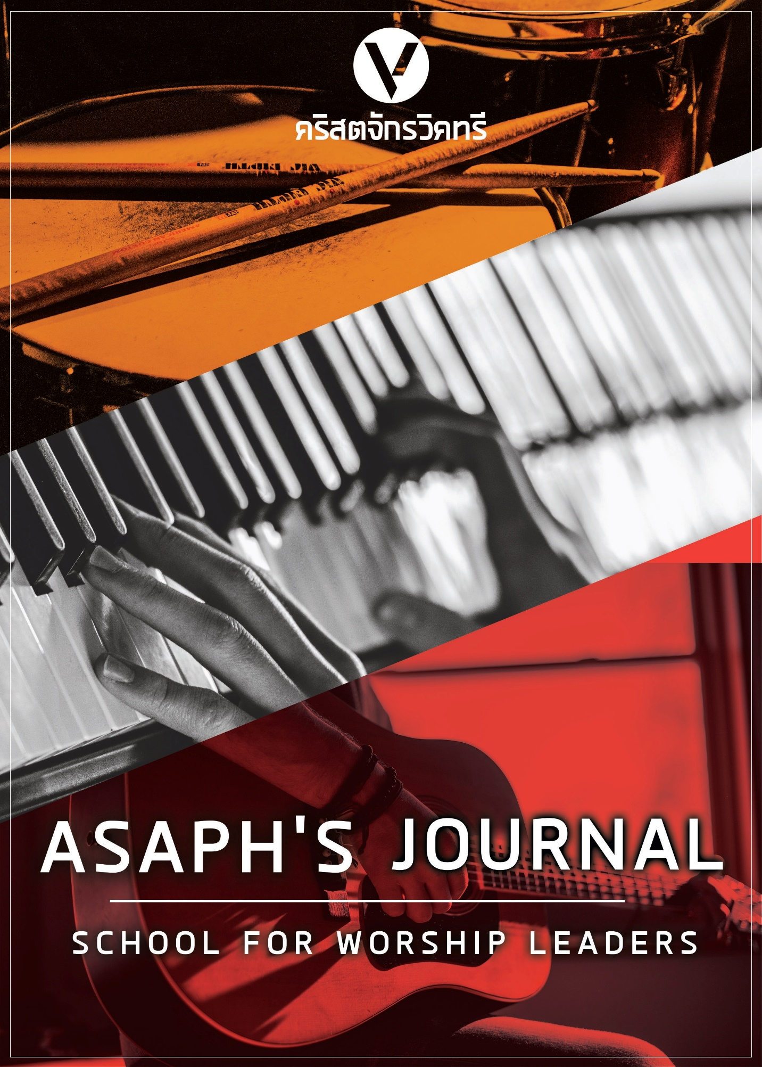



**What Is Asaph's Journal?**

**อาสาฟเจอร์เนิล(สถาบันการรศึกษาผู้นำนมัสการ) คืออะไร?**

**Asaph's Journal is a 110 day all-immersive discipleship program for worship leaders. Students will be mentored, challenged, and encouraged to be spirit-led, skilled, servant leaders, with a heart like David, and a legacy like Asaph.  Students will live on campus near Mae Chan, located in Northern Thailand during the 110 day term to attend classes in the mornings, and perform service and ministry in the evenings and weekends.  Upon successful completion of the course, students must commit to returning to their home church.**

**​**

**อาสาเจอร์เนิล ของเราจะมีทั้งหมด 110 วัน ทั้งหมดนี่เพื่อดึ่มด่าการเป็นสาวกสำหรับเป็นผู้นำนมัสการ  
นักศึกษาจะได้รับการปรึกษา, การท้าทาย และการหนุ่นใจเพื่อจะเป็นผู้นำจิตวิญญาณ, ทักษะ, ผู้นำรับ  
ใช้, ด้วยหัวใจเหมือนดาวิด และได้รับมรดกเหมือนอาสาฟ นักศึกษาจะเข้าพักในหอพักที่แม่จัน สถานที่ตั้งอยู่ที่ภาคเหนือของประเทศไทย ระหว่างการเรียนใน 110 วันนี้ จะต้องเข้าร่วมในชั้นเรียนตอนเช้า และจะต้องร่วมรับใช้ในตอนเย็นและวันหยุดสุดสัปดาห์ เมื่อสำเร็จหลักสูตร แล้ว นักศึกษาควรกลับไปรับใช้ที่ คริสตจักรประจำของตัวเอง**

**Courses of Study include  
วิชาที่สอนได้แก่**

Foundations, Authority, Character, Lifestyle, Development, Gifts, Leadership, Story of Three Kings, Worship, Service, The Prophetic, Critical Thinking, Song Writing, Instrumentation, Sound Basics, Ministry and more.

​

พื้นฐาน, อำนาจ, บุคลิกลักษณะ, วิถีการดำเนินชีวิต, ของประทาน, การพัฒนา, การเป็นผู้นำ, เรื่องราวของกษัตริย์3องค์, การนมัสการ, การรับใช้, การเผยพระวาจนะ, รู้จักในการคิดเอง, การเขียนเพลง, การประพันธ์ดนตรี, พื้นฐานเกี่ยวกับเครื่องเสียง, การนำรับใช้

238 Moo 3, T. PaSang, Mae Chan, Chiang Rai, Thailand 57110

238 หมู่ 3 ป้าซาง,แม่จัน,เชียงราย 57110

065.850.7219

[gr8scottsound@gmail.com](mailto:gr8scottsound@gmail.com)

**อาสาฟเจอร์เนิล : สถาบันการศึกษาผู้นำการนมัสการ**

**ใบสมัครลงทะเบียน (ไทย)**

ชื่อ เบอร์โทร

คริสตจักร ที่อยู่คริสตจักร

ชื่อศิษยาภิบาล เบอร์โทรศิษยาภิบาล

อีเมล ที่อยู่

เครื่องดนตรีที่สามรถเล่นได้ ประสบการณ์

หนังสือเดินทาง/สัญชาติ ภาษาที่สามารถสื่อสารได้

เหตุผลที่คุณอยากจะเข้าร่วม

พระเยซูเป็นพระเจ้าและพระผู้ช่วยให้รอดของคุณหรือไม่?

คุณมีเครื่องดนตรีเป็นของตนเองหรือไม่

คุณมีปัญหาใด ๆ ที่ทำให้คุณไม่สามารถอาศัยอยู่ที่โรงเรียนระหว่างการฝึกอบรมกับอาสาฟเจอร์เนิลหรือไม่ ถ้ามี กรุณาอธิบาย

คุณมุ่งมั่นที่จะกลับไปยังคริสตจักรประจำของคุณหรือไม่เมื่อสำเร็จการศึกษาผู้นำนมัสการที่นี้ที่อาสาฟเจอร์เนิล

บอกจุดแข็งของคุณ 2อย่าง

บอกจุดอ่อนส่วนตัวของคุณ 1อย่าง

กรุณาแนบสิ่งต่อไปนี้:

1. ขนาดเสื้อยืด S, M, L, XL, XXL
2. รูปถ่ายปัจจุบัน
3. จดหมายรับรองจากศิษยาภิบาลของคุณ

ใช้สำหรับเจ้าหน้าที่เท่านั้น:

* ที่พักที่ได้รับ
* เพื่อนร่วมห้อง
* ค่าธรรมเนียมการสมัคร 1,000 บาท (ไม่สามารถขอคืนได้)
* ค่าเล่าเรียนที่เหลือ 7,000 จะต้องชำระ (หรือได้รับการสนับสนุน) ในวันที่เช็คอิน
* ทีม

**ASAPH’S JOURNAL: School for Worship Leaders**

**Registration Application (English)**

Full Name: Phone:

Church: ___________________________ Church location:

Pastor’s Name: _________________________ Pastor’s Phone:

Email Address: Address:

Instrument(s): __________________________ Experience:

Passport/Citizenship: ____________________ Language:

Your reason for attending:

Is Jesus Christ your personal Lord and Savior?

Do you have your own instrument?

Do you have any issues which would prevent you from living at the school during your training with *Asaph’s Journal*? If so, explain:

Do you have any dietary restrictions? If so, explain:

Will you commit to returning to your home church upon completion of your training here at *Asaph’s Journal*?

Name two of your strengths:

Name one of your personal weakness:

Please provide the following:

1. T shirt size S, M, L, XL, XXL
2. Recent photo
3. Letter of recommendation from your pastor

Official Use Only:

* Housing Assigned:
* Room mate:
* Non Refundable Application fee **B1,0**00
* Remaining Tuition **B7**,000 Paid (Monthly / in full) or Scholarship awarded
* Team:

**นมัสการ/เรียนพระคัมภีร์**

นักศึกษาจะใช้เวลาในแต่ละวัน (หมุนเวียนกัน) ในการนำนมัสการแบบอะคูสติก 20 นาที และแบ่งปันสิ่งที่พระเจ้าได้พูดกับหัวใจของเขาหรือสิ่งที่เกี่ยวข้อง เป้าหมายคือเพื่อพัฒนาความมั่นใจ, การเตรียมความพร้อม, ทักษะและความนอบน้อมถ่อมตน ขณะเดียวกันก็เป็นการฝึกให้นักศึกษาได้ฟังคำพูดที่สดใหม่จากพระเจ้าทุกวัน (และเรียนรู้การประสานเพลงในการนมัสการกับหัวข้อของพระวจานะ)

**ช่วงพัก/ บันทึก**

นี้เป็นเวลาของช่วงพักดื่มกาแฟ หรือเข้าห้องน้ำ ถ้าต้องการ นักศึกษาควรใช้เวลานี้ในการบันทึก ”คำคมประจำวัน” คำคมประจำวันจะเป็นคำคมที่มาจาก “ผู้เชี่ยวชาญ” ที่จะเขียนลงบนกระดานในทุกๆเช้า นักศึกษาควรจดบันทึกสิ่งเหล่านี้ลงในบันทึกก่อนเข้าเรียน และจดบันทึกทุกเย็นในช่วงเวลาส่วนตัว หรือเวลาทำการบ้าน

**การสอนการบรรยาย**

หัวข้อต่างๆจะอยู่ในกำหนดการในข้อตกลงที่แนะนำ ในวันที่เรามีวิทยากรรับเชิญเป็นครั้งคราว เขาอาจจะพูดออกจากเนื้อหาที่กำหนดไว้บ้าง แต่นักศึกษาควรมีความยืดหยุ่น เรามีพระพรมากเมื่อมีวิทยากรมาพูดและอยากจะรู้ว่าพระเจ้าได้พูดอะไรกับเขาในขณะที่เขากำลังเตรียมในการแบ่งปัน นักศึกษาควรจดบันทึกให้กว้างขวางและครอบคุมในทุกๆการเรียนการสอนเพื่อเก็บบทเรียนในแฟ้มของการศึกษานมัสการ คำถามหรือเอกสารที่ต้องการถามในขณะที่ทำการถามตอบจะถามหลังการบรรยายเสร็จในแต่ละครั้ง

**เวลาในการถาม-ตอบ**

หลังจาการบรรยายแต่ละครั้งเราจะมี “การอภิปรายแบบรอบโต๊ะ” แต่จะเป็นแบบไม่ทางการ นี้จะเป็นเวลาที่นักศึกษาจะถามวัสดุประสงค์ที่นำเสนอเพื่อให้เข้าใจอย่างกระจ่าง เพื่อถาม “ผู้เชี่ยวชาญ” ในทุกหัวข้อที่เกี่ยวกับการเป็นผู้นำ, การนมัสการ,การดำเนินงานในคริสตจักร และอื่นๆ นักศึกษาจะได้เกรดตามที่เข้าร่วม: และควรเตรียมพร้อมด้วยคำถามและประเด็นที่น่าสนใจ เป้าหมายคือการให้กำลังใจให้นักศึกษาคิดอย่างมีวิจารณญาณได้, มีความมั่นใจในการมีส่วนร่วมในการอภิปรายและทำงานเป็นกลุ่ม /วางแผนและสามารถรวบรวมความรู้ จากการนำเสนอที่ไม่มีการรวบรวมไว้

**อาหารกลางวัน**

นักเรียนควรรับประทานอาหารและทำความสะอาดร่วมกัน

**บทเรียน**

นักศึกษาควรเลือกเครื่องดนตรี1ชนิด เพื่อเพิ่มการพัฒนาและเข้าเรียนในบทเรียนในรายสัปดาห์ นอกจากนี้นักศึกษาที่จะเป็นผู้นำนมัสการจะต้องเข้าเรียนในบทเรียนการขับร้องขั้นพื้นฐานด้วย

**การแต่งเพลง**

นักศึกษาจะได้เรียนวิธีการแต่งเพลงขั้นพื้นฐานสำหรับ ในวันปฐมนิเทศ นักศึกษาจะต้องแบ่งเป็นกลุ่ม แต่ละกลุ่มจะแต่งเพลงนมัสการด้วยกันและร่วมกันแสดงก่อนที่จะสำเร็จการศึกษาและนั้นก็มีการให้คะแนนด้วย

**การสำรวจการเผยพระวจานะ**

ในช่วงภาคเรียนนักศึกษาจะต้องอ่านและจดบันทึกหนึ่งบทต่อวันในหนังสือเล่มนี้ ในวันที่มีการตรวจการจดบันทึก นักศึกษาจะต้องนำสมุดจดบันทึกมาในชั้นเรียนเพื่อนำมาตรวจและเพื่อให้แน่ใจว่านักศึกษาได้ทำในสิ่งที่ได้รับมอบหมายได้เสร็จสมบูรณ์ นักศึกษาควรเตรียมความพร้อมเพื่อแบ่งปันจากสมุดบันทึกถึงเอกสารที่เป็นช่วงเวลาการเติบโตที่สำคัญ

ทำความเข้าใจวิธีการได้ยินจากพระเจ้าและแปลออกมาอย่างถูกต้องว่าเป็นส่วนสำคัญในการนมัสการ ทุกวันนี้มีข้อผิดพลาดมากมายในคริสตจักรเกี่ยวกับการพยากรณ์ และหนังสือเล่มนี้จะค่อยๆนำนักศึกษาผ่านพื้นฐานนั้นได้ ในขณะเดียวกันก็หนุนใจในการคิดอย่างมีวิจารณญาณและการประยุกต์ใช้ในชีวิตส่วนตัวของ เขา(ผู้ชาย)/ เธอ และเสริมสร้างความมั่นใจและความเข้าใจของนักศึกษาในการนำไปใช้ในการนมัสการและผู้นำผู้คน

**การรับใช้**

การเป็นผู้นำเป็นเรื่องของการรับใช้ผู้อื่นเป็นอย่างดี นักศึกษาทุกคนจะต้องช่วยงานที่บ้านแห่งนิมิตใหม่ (เช่นการเตรียมอาหาร, ล้างจาน, ซ้อมบำรุงสถานที่หรืออื่นๆ)

**คริสต์มาส**

นักศึกษาจะได้หยุดในช่วงสัปดาห์คริสต์มาส/ปีใหม่ เป็นที่เข้าใจกันดีว่าคริสต์มาสเป็นโอกาสที่ยิ่งใหญ่สำหรับการออกไปประกาศในประเทศไทย จึงอนุญาตให้นักศึกษาสามารถกลับไปยังคริสตจักรประจำของตัวเองได้เพื่อกลับไปช่วย (และเฉลิมฉลองกับครอบครัว)

**Course Descriptions**

**Worship / Devotional:**

Students will each take a day (on a rotating basis) to lead about 20 minutes of acoustic worship and share something relevant and recent that God has spoken to their heart. The Goal is to develop confidence, preparedness, skill and humility; while also training students to strive to hear daily a fresh word from the Lord. (And learn to coordinate worship songs with message topic)

**Break / Journaling:**

This is a bathroom / coffee break, if needed. Students should also use this time to record the “quote of the day”. Quote of the day will be a quote from an “expert” that will be written on the white board each morning. Students should record this in their journal *before* lecture time and then journal about it each evening during their personal / homework time.

**Lecture Teaching:**

Topics are listed on schedule in a suggested arrangement. Students should be flexible, in that we will host guest speakers from time to time, who may want to deviate from the suggested material. We are blessed when we have guest speakers and want to hear what God is speaking to them, in the time that they are prepared to share it. Students should take extensive notes on all teaching lectures to keep in their worship training binder; and document questions to ask during the Q&A time following each session.

**Q&A Time:**

Following each lecture we will have an informal “round table discussion”. This is the student’s time to ask for clarification on materials presented, to “ask the experts” on all topics related to leadership, worship, church operations, etc. Students will be grade based on participation; and should come prepared with well-thought out questions and points of input. The Goal is to encourage critical thinking, confidence in contributing to group discussion / planning and ability to glean wisdom from unorganized presentation.

**Lunch:**

Students should prepare and eat together and assist with clean up.

**Lessons:**

Students must choose one instrument to seek skill development and sit for weekly lessons. In addition, those students who will be leading worship must also seek basic voice lessons.

**Song Writing:**

Students will learn basic song writing techniques. At orientation, students will be split into groups. Each group will co-write a worship song together and perform it for grade prior to graduation.

**Exploring the Prophetic:**

Students are required to read and journal one session per day during the school term in this book. On Journal check in days students are required to bring the book to class for check-in to ensure the assignments are being completed. Students should also be prepared to share from the journal to document pivotal growth moments.

Understanding how to hear from God and accurately translate that is an integral part of worship. There is much error in the church today concerning prophecy and this book will gradually walk the student through the basic foundations, while encouraging critical thought and application in his/ her personal life; and strengthening the student’s confidence and understanding for application in worship and leading people.

**Service:**

Leadership is about serving others well. All students will be required to help out with chores (i.e. food prep, washing dishes, property maintenance, etc.).

**Christmas:**

Students are out of school the week of Christmas / New Year. It is understood Christmas is a big opportunity for outreach in Thailand and students are allowed to return to their home church to help out there (and celebrate with their family) during this time.

**ค่าใช้จ่ายในการเข้าร่วม อาสาฟเจอร์เนิล (สถาบันการศึกษาผู้นำการนมัสการ)**

ค่าธรรมเนียมการเข้าร่วมในปี 2567 ลดลงเหลือ 8,000 บาท ตลอดระยะเวลา แบ่งชำระเป็น 2 งวด ดังนี้​

* ค่าลงทะเบียน 400 บาท (ไม่คืนเงิน).
* ชำระเงิน ฿7,600 (หรือได้รับการสนับสนุน) ตามวันที่ปฐมนิเทศ / มาถึง

ค่าใช้จ่ายทั้งหมดใช้สำหรับ

1. หนังสือ
2. เสื้อ
3. ที่พัก
4. อาหาร3มื้อ ต่อวัน
5. ค่าบทเรียนดนตรี

อาจมีการช่วยเหลือด้านทุนการศึกษาแต่ขึ้นอยู่กับความเอื้ออาทรของผู้สนับสนุนภายนอก

**สิ่งที่ต้องเตรียมมา**

1. สมุดสำหรับการจดบันทึก / การแต่งเพลง ฯลฯ
2. ปากกา, ดินสอ, ปากกาเน้นคำ
3. พระคัมภีร์
4. เครื่องดนตรี (แบบพกพา/สามารถใช้งานได้)
5. เสื้อผ้าใส่เล่น สำหรับใส่เล่นฟุตบอล,ออกกำลังกาย, ว่ายน้ำ และสำหรับวันที่ต้องทำงาน
6. 6. เสื้อผ้าสำหรับไปโบสถ์และปฏิบัติศาสนกิจในโบสถ์
7. การแต่งกายของสถาบันอาจจะไม่เป็นทางการ แต่ต้องแต่งแบบสุภาพ นักศึกษา
8. ผ้าเช็ดตัว แปรงสีฟัน ลูกกลิ้ง, สุขภาพส่วนตัว, ยาต่างๆ, ฯลฯ)
9. เครื่องนอน (เสริม - มีเครื่องนอนพื้นฐานให้)

**Cost to Attend *Asaph’s Journal: Worship School*:**

The cost to attend for 2024 has been reduced to ฿8,000 (approx $250 USD) for the entire term, payable in 2 installments as follows:

* ​฿400 Non Refundable Registration / Application Fee.
* ฿7,600 paid (or sponsorship awarded) by date of orientation / arrival.

The total cost breaks down as follows:

1. Books
2. Shirt
3. Lodging
4. 3 meals a day
5. Music lessons

Scholarship assistance *may* be available, dependent upon the generosity of outside sponsors.

**What to Bring**

1. Notebook for journaling / song writing, etc.
2. Pen, Pencil, Highlighter
3. Bible
4. Musical Instrument (if portable / applicable)
5. Play clothes for football, exercise, swimming or work day
6. Dress clothes for church and ministry.
7. School attire can be casual, but conservative.
8. Personal hygiene items (towel, toothbrush, deodorant, etc.)
9. Bedding (extra – basic bedding provided)

**กำหนดการประจำสัปดาห์**

|  |  |  |  |  |  |  |  |
| --- | --- | --- | --- | --- | --- | --- | --- |
| **เวลา** | **วันจันทร์** | **วันอังคาร** | **วันพุธ** | **วันพฤหัส** | **วันศุกร์** | **วันเสาร์** | **วันอาทิตย์** |
| **8:30 น.** | นมัสการ / เรียนพระคัมภีร์ | อธิษฐาน /  จดจ่อ | นมัสการกับพระคัมภีร์ | อธิษฐาน /  จดจ่อ | วันว่าง/  ทำการบ้าน | ช่วยงาน | โบสถ์ / กระตือรือร้นในการรับใช้ |
| **9:25 น.** | ช่วงพัก และบันทึก QOTD | ช่วงพัก และบันทึก QOTD | ช่วงพัก และบันทึก QOTD | ช่วงพัก และ  บันทึก QOTD |  |  | โบสถ์ / กระตือรือร้นในการรับใช้ |
| **9:45 น.** | การสอน | การสอน | การสอน | การสอน |  |  | โบสถ์ / กระตือรือร้นในการรับใช้ |
| **11:00 น.** | ถามตอบ/การนำรับใช้ | ถามตอบ/การนำรับใช้ | ถามตอบ/การนำรับใช้ | ถามตอบ/การนำรับใช้ |  |  |  |
| **11:55 น.** | อาหารกลางวัน | อาหารกลางวัน | อาหารกลางวัน | อาหารกลางวัน | อาหารกลางวัน |  |  |
| **13:30 น.** | เรียนดนตรี | เรียนการขับร้อง | เรียนดนตรี | เรียนการขับร้อง |  |  |  |
| **18:00 น.** | อาหารเย็น | อาหารเย็น | อาหารเย็น | อาหารเย็น | อาหารเย็น |  |  |
| **19:00 น.** |  | การบ้าน/ฝึกซ้อม | ฝึกซ้อม(หรือคืนนมัสการ ) | การบ้าน / การประกาศ |  | เตรียมพร้อม /ฝึกซ้อมสำหรับการรับใช้วันอาทิตย์ |  |

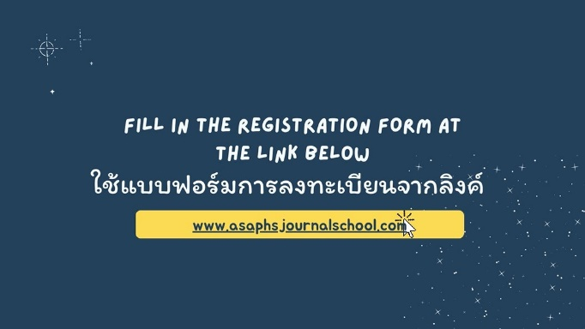[](http://www.asaphsjournalschool.com)





